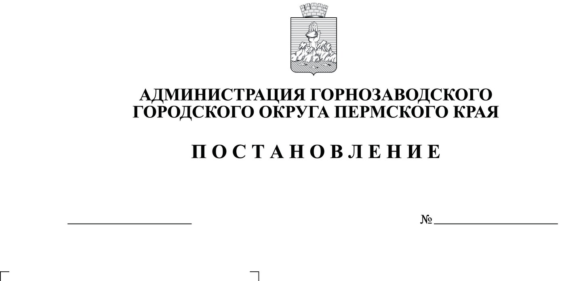
Об утверждении Порядка оплаты
ритуальных услуг, связанных с
погребением погибших (умерших)
в результате участия в специальной
военной операции на территории
Украины, Донецкой Народной
Республики и Луганской Народной
Республики военнослужащих,
добровольцев и лиц, проходивших
службу в войсках национальной гвардии
Российской Федерации, на территории
Горнозаводского городского округа
Пермского края

Руководствуясь Федеральными законами от 12 января 1996 г. № 8-ФЗ
«О погребении и похоронном деле», от 06 октября 2003 г. № 131-ФЗ «Об общих принципах организации местного самоуправления в Российской Федерации», статьями 23, 29 Устава Горнозаводского городского округа Пермского края», в целях оказания помощи семьям военнослужащих, добровольцев и лиц, проходивших службу в войсках национальной гвардии Российской Федерации, погибших в результате участия в специальной военной операции на территориях Украины, Донецкой Народной Республики и Луганской Народной Республики
администрация Горнозаводского городского округа Пермского края ПОСТАНОВЛЯЕТ:
1. Утвердить прилагаемый Порядок оплаты ритуальных услуг, связанных с погребением погибших (умерших) в результате участия в специальной
военной операции на территории Украины, Донецкой Народной Республики и Луганской Народной Республики военнослужащих, добровольцев и лиц, проходивших службу в войсках национальной гвардии Российской Федерации, на территории Горнозаводского городского округа Пермского края.
2. Признать утратившим силу постановление администрации Горнозаводского городского округа Пермского края от 02 мая 2023 г. № 690 «Об установлении расходного обязательства Горнозаводского городского округа по организации ритуальных услуг для военнослужащих, погибших (умерших) в связи с исполнением обязанностей военной службы в ходе проведения специальной военной операции на территориях Украины, Донецкой Народной Республики и Луганской Народной Республики».
3. Опубликовать настоящее постановление в сетевом издании «Официальный сайт администрации Горнозаводского городского округа Пермского края» www.gornozavodskii.
4. Настоящее постановление вступает в силу с момента опубликования и распространяется на правоотношения, возникшие с 14 августа 2022 года, за исключением положений, для которых установлены иные сроки вступления в силу.
5. Установить, что пункт 2.4.4. Порядка оплаты ритуальных услуг, связанных с погребением погибших (умерших) в результате участия в специальной военной операции на территории Украины, Донецкой Народной Республики и Луганской Народной Республики военнослужащих, добровольцев и лиц, проходивших службу в войсках национальной гвардии Российской Федерации, на территории Горнозаводского городского округа Пермского края, утвержденного настоящим постановлением, вступает в силу с момента опубликования.
6. Контроль за исполнением настоящего постановления возложить на заместителя главы Горнозаводского городского округа Пермского края по экономике и финансам – начальника финансового управления, управляющего делами администрации Горнозаводского городского округа Пермского края.
Глава городского округа –
глава администрации Горнозаводского
городского округа Пермского края В.В. Лумпов
УТВЕРЖДЕН
постановлением администрации
Горнозаводского городского округа Пермского края
от №

ПОРЯДОК
оплаты ритуальных услуг, связанных с погребением погибших (умерших) в результате участия в специальной военной операции на территории Украины, Донецкой Народной Республики и Луганской Народной Республики военнослужащих, добровольцев и лиц, проходивших
службу в войсках национальной гвардии Российской Федерации, на территории Горнозаводского городского округа Пермского края

I. Общие положения

1.1. Настоящий Порядок определяет механизм оплаты ритуальных услуг, связанных с погребением погибших (умерших) в результате участия в специальной военной операции на территориях Украины, Донецкой Народной Республики и Луганской Народной Республики военнослужащих, добровольцев и лиц, проходивших службу в войсках национальной гвардии Российской Федерации, на территории Горнозаводского городского округа Пермского края (далее – оплата ритуальных услуг).
1.2. Оплата ритуальных услуг осуществляется за счет резервного фонда администрации Горнозаводского городского округа Пермского края (далее – резервный фонд).
1.3. Главным распорядителем бюджетных средств, до которого в соответствии с бюджетным законодательством Российской Федерации, как получателя бюджетных средств, доведены в установленном порядке лимиты бюджетных обязательств, является администрации Горнозаводского городского округа Пермского края (далее – администрация).
1.4. Организация погребения осуществляется администрацией на основании извещения от Министерства обороны Российской Федерации или Военного комиссариата (города Чусовой, Горнозаводского и Чусовского районов Пермского края).
1.5. Погребение погибших (умерших) военнослужащих осуществляется в соответствии с решением Думы Горнозаводского городского округа Пермского края от 28 сентября 2022 г. № 523 «Об утверждении Положения об организации ритуальных услуг и содержании мест погребения на территории Горнозаводского городского округа Пермского края» (в редакции решения Думы Горнозаводского городского округа Пермского края от 24.04.2024г. № 40) с учетом волеизъявления погибшего (умершего) о достойном отношении к его телу после смерти, если не возникли обстоятельства, при которых исполнение волеизъявления невозможно, либо иное не установлено законодательством Российской Федерации.
1.6. В случае отсутствия волеизъявления погибшего (умершего) право решения вопросов, связанных с его погребением, имеют супруг(а), близкие родственники (дети, родители, усыновленные, усыновители, родные братья и родные сестры, внуки, дедушка, бабушка), иные родственники (далее именуются - родственники) либо законный представитель погибшего (умершего).
1.7. Настоящий Порядок является нормативным правовым актом, устанавливающим расходное обязательство Горнозаводского городского округа.

II. Оплата ритуальных услуг

2.1. Для подготовки распоряжения администрации о выделении бюджетных ассигнований из резервного фонда администрация в течение 10 рабочих дней с момента получения извещения, указанного в пункте 1.4 настоящего Порядка, направляет в финансовое управление администрации Горнозаводского городского округа (далее - финансовое управление) служебную записку о выделении финансовых средств из резервного фонда.
2.2. Подготовка распоряжения администрации о выделении бюджетных ассигнований из резервного фонда на оплату ритуальных услуг осуществляется финансовым управлением в соответствии с Порядком расходования средств резервного фонда администрации Горнозаводского городского округа Пермского края, утвержденным постановлением администрации Горнозаводского городского округа Пермского края от 18 апреля 2023 г. № 619 (в редакции постановления администрации Горнозаводского городского округа Пермского края от 29.07. 2024 г. № 1432), в течение 3 рабочих дней с даты получения служебной записки о выделении финансовых средств из резервного фонда.
2.3. Оплата ритуальных услуг за счет средств, выделенных из резервного фонда администрации Горнозаводского городского округа Пермского края производится по фактическим затратам, на основании заключенных контрактов между администрацией и исполнителями, производившими захоронение и участвовавшими в захоронении погибшего (умершего), и представленных документов, подтверждающих оказание ритуальных услуг (счет или счет - фактура, товарная накладная или акт оказанных услуг).
2.4. Оплате подлежат следующие виды ритуальных услуг:
2.4.1. оказание транспортных услуг по доставке гроба из аэропорта до места прощания с погибшим (умершим);
2.4.2. оказание транспортных услуг по перевозке представителей военного оркестра, почетного караула и салютной группы к месту проведения похорон и обратно;
2.4.3. оказание транспортных услуг по перевозке гроба с погибшим (умершим) и родственников в пределах Горнозаводского городского округа к месту захоронения и обратно;
2.4.4. организация поминального обеда (не более 50 человек, без алкогольных напитков);
2.4.5. оплата обеда сопровождающего воинской части, представителей военного оркестра, почетного караула и салютной группы;
2.4.6. аренда ритуального зала;
2.4.7. ритуальные услуги (копка могилы, вынос гроба с борта самолета, внос гроба в помещение для прощания, вынос гроба из помещения для прощания, вынос гроба с катафалка до места захоронения, рубка елового лапника);
2.4.8. приобретение похоронной атрибутики (крест с таблицей, убранство могилы, полотно на вынос, фотография, венок, цветы (не более 20 штук).
2.5. Администрация несет ответственность за целевое использование бюджетных ассигнований, выделенных на оплату ритуальных услуг.
2.6. Контроль за целевым и правомерным расходованием бюджетных ассигнований на оплату ритуальных услуг осуществляют администрация и органы муниципального финансового контроля.

